**Currículum y carta de presentación FOL03 Suzdalenko Alexey**

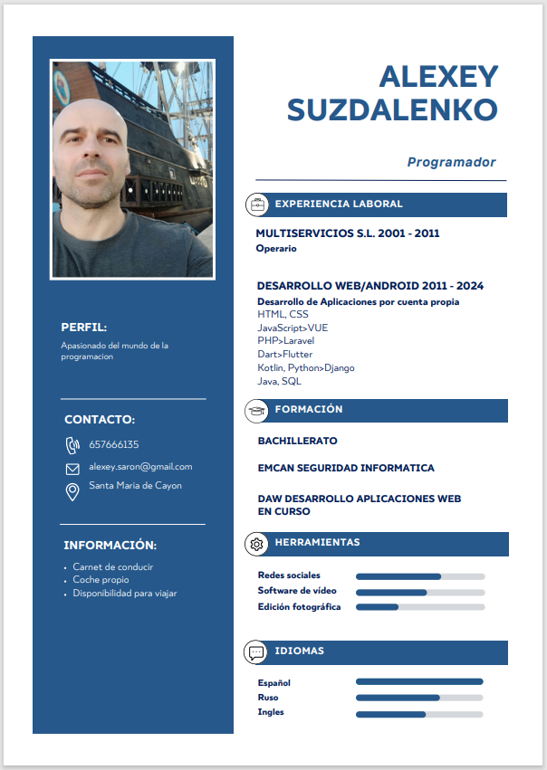

**Carta presentación**: en mi ejemplo me dirigiré a una empresa que he imaginado que se llama INNOVA SOLUCION.

Alexey Suzdalenko

Santa María de Cayón

657666135

alexey.saron@gmail.com

18/04/2024

Gerente Plancito Pérez - INNOVA SOLUCION

Santander Cantabria

Estimado Placito Pérez, Me dirijo a usted con el objetivo de expresar mi interés en la oportunidad de unirme a INNOVA SOLUCION como desarrollador JAVA y SQL. Al enterarme de la posición disponible a través de LinkedIn, quedé impresionado por el compromiso de su empresa con la innovación y la excelencia en el desarrollo de soluciones tecnológicas.

Actualmente estoy en la etapa final de mi formación en Desarrollo de Aplicaciones Web (DAW), donde he adquirido una sólida base en el desarrollo de aplicaciones utilizando tecnologías Java y bases de datos SQL. Durante mi formación, he tenido la oportunidad de trabajar en diversos proyectos prácticos que han mejorado mis habilidades en el diseño, implementación y mantenimiento de aplicaciones web funcionales y eficientes.

Me gustaría destacar mi experiencia en el desarrollo de sistemas utilizando Java y SQL, donde he demostrado habilidades para trabajar tanto de forma independiente como en equipo, adaptarme a nuevos desafíos y resolver problemas de manera efectiva. Estoy emocionado por la posibilidad de aplicar y expandir mis conocimientos en un entorno dinámico y colaborativo como el de INNOVA SOLUCION. Admiro el enfoque de su empresa en la innovación y la búsqueda constante de soluciones tecnológicas que impulsen el crecimiento y el éxito de sus clientes.

Estoy convencido de que mi pasión por la programación y mi compromiso con la calidad y la excelencia en el desarrollo de software me convierten en un candidato ideal para contribuir al equipo de INNOVA SOLUCION. Agradezco sinceramente la oportunidad de considerar mi solicitud y quedo a su disposición para brindar cualquier información adicional que pueda necesitar. Estoy entusiasmado por la posibilidad de discutir cómo mis habilidades y experiencia pueden beneficiar a INNOVA SOLUCION y estoy disponible para una entrevista en cualquier momento que le resulte conveniente.

Atentamente, Alexey Suzdalenko